**PROYECTO**

Software de Gestión para Empresas de Confecciones

Descripción de la metodología de trabajo (Scrum)

Versión 1.0

**TABLA DE CONTENIDO**

Contenido

1. Introducción 3

1.1 Propósito de este documento 3

1.2 Alcance 3

2. Descripción general de la metodología 3

2.1 Fundamentación 3

2.2 Valores de trabajo 3

3. Personal y roles de trabajo 4

4. Artefactos 4

4.1 Product Backlog 4

4.2 Sprint Backlog 6

4.3 Impact mapping 7

4.4 Diagrama UML de casos de uso 8

4.5 Modelo entidad relación 8

4.6 Modelo relacional 9

**METODOLOGIA DE TRABAJO**

# Introducción

Este documento describe la implementación de la metodología de trabajo Scrum en la empresa “Confecciones el traje negro” para la creación de un software especializado en la gestión de la empresa.

Incluye junto con la descripción de este ciclo de vida iterativo e incremental para el proyecto, los artefactos o documentos con los que se gestionan las tareas de adquisición y suministro: requisitos, monitorización y seguimiento del avance, así como las responsabilidades y compromisos de los participantes en el proyecto.

## Propósito de este documento

Dar a conocer de manera sencilla la implementación de la metodología ágil Scrum en el ciclo de vida de este software.

## Alcance

Personas implicadas y relacionadas con la empresa “Confecciones el traje negro”.

# Descripción general de la metodología

## Fundamentación

Las primordiales razones para la implementación de la metodología Scrum en el ciclo de vida del software son las siguientes:

* Buenas estrategias colaborativas entre los desarrolladores y directores.
* Fácil de comprender y aplicar
* Simplicidad al momento de exponerlo al cliente
* Eficiente fraccionamiento de funciones o actividades dentro del desarrollo

## Valores de trabajo

* Responsabilidad
* Autonomía
* Capacidades
* Solidaridad
* Trabajo en equipo
* Respeto
* Dialogo
* Puntualidad

# Personal y roles de trabajo

|  |  |  |
| --- | --- | --- |
| **Persona** | **Contacto** | **Rol** |
| Nicolas Sosa Jimenez | nsosa@ucundinamarca.edu.co | Development |
| Gustavo Domínguez Sierra |  | Develompmet |

# Artefactos

Documentos:

* Pila del Product Backlog
* Pila de los Sprint Backlog
* Impact mapping
* Diagramas UML de casos de uso
* Modelos Entidad relación y Relacional

## Product Backlog

|  |  |  |
| --- | --- | --- |
| Requisitos | Prioridad | Tiempo(hr) |
| Necesita un login | 1 | 2 |
| El login debe contener 2 usuarios: Administrador y Sastre | 1 | 3 |
| Cada usuario tendrá su respectiva contraseña | 1 | 2 |
| En caso de ingresar un usuario o contraseña errónea, se le informara al usuario mediante un mensaje que el usuario o contraseña son erróneos | 1 | 2 |
| Al iniciar sesión el administrador se trasladara a un nuevo entorno, y se mostraran una interfaz con los siguientes módulos:  Registrar venta, visualizar inventario, caja del día,  nómina y registrar cliente. | 1 | 2 |
| Al iniciar sesión el Sastre se trasladara a un nuevo entorno, y se mostraran una interfaz con los siguientes módulos: inventario, nómina y venta. | 1 | 4 |
| Cada interfaz contara con 2 colores principales: blanco y Azul | 2 | 2 |
| La fuente de nomenclatura será: (Arial) | 2 | 1 |
| Cada contenedor estará simétricamente relacionado respecto a su posicionamiento | 2 | 2 |
| El modulo venta debe desplegar una nueva interfaz donde se realizara un servicio hacia un cliente ya registrado o nuevo, se establecerán los requerimientos a seguir propuestos por el cliente, selección de sastre, origen de materia y finalmente el precio. | 2 | 10 |
| El inventario debe desplegar una nueva interfaz donde se visualizara y registrara las compras del stock de la empresa | 2 | 12 |
| El modulo caja del día desplegara una nueva interfaz donde se podrá  visualizar los diferentes movimientos financieros durante el día. | 2 | 14 |
| El modulo nomina debe desplegar una nueva pestaña donde visualizaremos los resultados y operaciones porcentuales específicas, que le corresponden a los empleados durante un tiempo determinado | 3 | 9 |
| El modulo "registrar cliente" desplegara una nueva pestaña donde tendremos que llenar un formulario para registrar un cliente y enviarlo directamente a la base de datos. | 3 | 5 |
| La página web debe estar conectada a una base de datos PostgreSQL | 3 | 5 |
| Cada espacio a rellenar de los formularios debe contener diferentes restricciones respecto a su funcionamiento | 3 | 6 |
| Los módulos que tienen en común los usuarios Administrador y sastre deben tener unas pocas restricciones especificas en el caso del usuario Sastre | 4 | 4 |
| Las interés de la página web deben contener imágenes aludidas a la empresa. | 4 | 6 |
| El usuario sastre tendrá inhabilitado el botón "registrar compra" dentro del módulo inventario | 4 | 6 |
| El usuario sastre no tendrá habilitado el botón "registrar venta", sino se encargara de visualizar los servicios a desarrollar que le fueron asignados. | 4 | 5 |
| El usuario Administrador no podrá realizar modificaciones en la nómina directamente, pero establecerá el porcentaje que se le asignara a su nómina. | 4 | 4 |

## Sprint Backlog

Primer sprint:

|  |  |  |
| --- | --- | --- |
| Requisitos | Prioridad | Tiempo(hr) |
| Necesita un login | 1 | 2 |
| El login debe contener 2 usuarios: Administrador, Empleado y Cliente | 1 | 3 |
| Cada usuario tendrá su respectiva contraseña | 1 | 2 |
| En caso de ingresar un usuario o contraseña errónea, se le informara al usuario mediante un mensaje que el usuario o contraseña son erróneos | 1 | 2 |
| Al iniciar sesión el administrador se trasladará a un nuevo entorno, y se mostraran una interfaz con los siguientes módulos:  inicio, ventas, usuarios, empleados, Clientes y agenda. | 1 | 2 |
| Al iniciar sesión el empleado se trasladará a un nuevo entorno, y se mostraran una interfaz con los mismos módulos que el administrador, pero sin poder alterarlos. | 1 | 4 |
| Al iniciar sesión el cliente se trasladará a un nuevo entorno, y se mostraran una interfaz con los siguientes módulos: | 1 | 5 |

Segundo sprint:

|  |  |  |
| --- | --- | --- |
| Requisitos | Prioridad | Tiempo(hr) |
| Cada interfaz contara con 2 colores principales: blanco y Azul | 2 | 2 |
| La fuente de nomenclatura será: (Arial) | 2 | 1 |
| Cada contenedor estará simétricamente relacionado respecto a su posicionamiento | 2 | 2 |
| El módulo venta debe desplegar una nueva interfaz donde se realizará un servicio hacia un cliente ya registrado o nuevo, se establecerán los requerimientos a seguir propuestos por el cliente, selección de empleado y finalmente el precio. | 2 | 10 |
| El módulo usuario permitirá al administrador gestionar los empleados. | 2 | 12 |
| El módulo cliente permitirá al administrador gestionar dichos usuarios. | 2 | 14 |
| El módulo agenda permitirá al administrador consultar citas y comentarios | 2 | 14 |

## C:\Users\nicos\Desktop\Confecciones El Traje Negro\Impact mapping.pngImpact mapping

## Diagrama UML de casos de uso

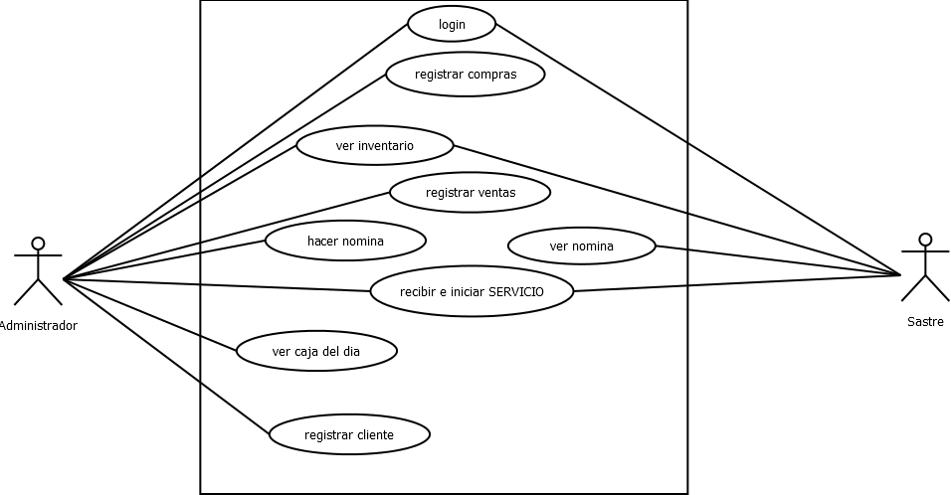

## Modelo entidad relación

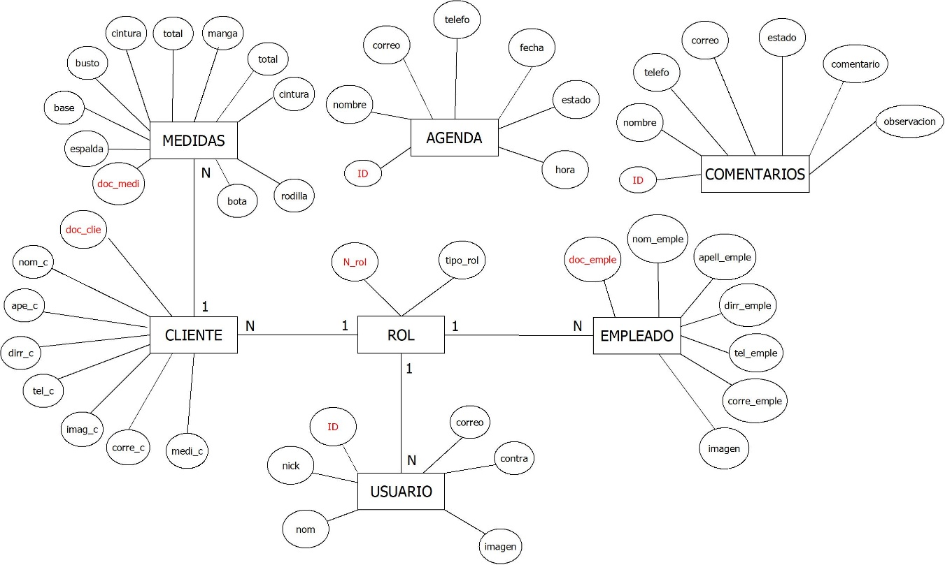

## Modelo relacional